Mauerscheibe 105/65/100 cm 12 cm Wandstärke kugelgestr.

KANN Baustoffwerke

Eigenschaften

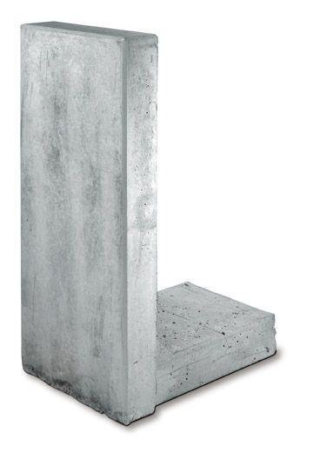

GTIN:

4024991330010

HAN:

631005

Farbton

grau

Oberfläche

kugelgestrahlt

Werkstoff

Beton

Höhe (mm)

1.050,00

Länge (mm)

1.000,00

Bauform

Eckelement

Fußlänge (mm)

650,00

Wandstärke (mm)

120,00